GPBI appliqué au Maërl - Indicateur Biologique à Usage Général - Indicateur invertébrés benthiques associés au maërl
Version du 06/10/2025 à 14:56:06

DÉFINITIONS ET PRINCIPALES CARACTÉRISTIQUES

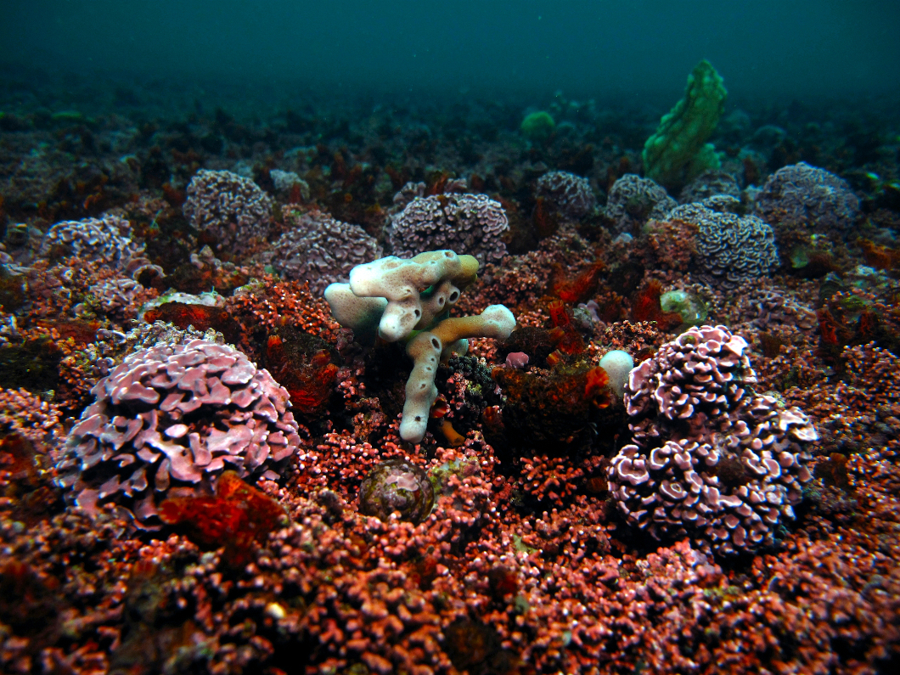
Crédit : Alain Pibot (OFB)
Définitions et objectifs
L’indicateur GPBI (General-Purpose Biotic Index ; Labrune et al. 2021) appliqué au maërl est un indicateur qui a été mobilisé dans le cadre de l'évaluation scientifique 2024 (cycle 3) du Bon État Écologique des bancs de maërl, au titre de la DCSMM (Tauran et al. 2022).
Cet indice multimétrique utilise les mesures de perte d’abondance intraspécifique d’une station par rapport à une station de référence comme base de l'évaluation de l'état écologique. Il est basé sur l'hypothèse que lorsqu'un site est impacté par une pression, les espèces les plus sensibles sont les premières à disparaître, et que des impacts plus forts entraînent des pertes plus importantes.
Les paramètres biologiques à prendre en compte pour l’évaluation écologique sont : la composition et l’abondance des taxa d’invertébrés.
Les unités d’habitats marins susceptibles d’être évaluées par l’indicateur sont, selon la Typologie NatHab Atlantique (v3, Michez et al. 2019 ; description de l’habitat dans La Rivière et al. 2022), les suivantes :
- B3-4 - Bancs de maërl sur sables grossiers et graviers infralittoraux
- B4-3 - Bancs de maërl sur sédiments hétérogènes envasés infralittoraux
L’indicateur peut également contribuer partiellement à l'évaluation des écosystèmes marins listés dans le Règlement relatif à la restauration de la nature (Annexe 2, UE 2024/1991) dans le Groupe de Types d’Habitats marins « 4 - Bancs de maërl » (Maerl beds).
Objet évalué
L'indicateur GBI appliqué au maërl utilise la composition spécifique et l’abondance relative des taxa d’invertébrés benthiques associés aux bancs de maërl pour évaluer leur état de santé. Il permet de détecter un état dégradé de l’habitat.
Finalité(s)
F1. Le bon état des espèces et habitats à statut, patrimoniaux ou méritant de l’être [espèces rares, menacées]
Déclinaison locale des finalités
Réseau National - Benthos Maërl (ex-REseau de surveillance BENThique Bretagne stationnel).
Thème(s)
Patrimoine naturel > Habitats benthiques
Ecorégion
Ecosystèmes tempérésManche/Atlantique
DPSIR
Etat
Référence principale
Labrune C., Gauthier O., Conde A., Grall J., Blomqvist M., Bernard G., Gallon R., Dannheim J., van Hoey G., Grémare A., 2021, A general-purpose biotic index to measure changes in benthic habitat quality across several pressure gradients, Journal of Marine Science and Engineering, vol. 9, (n°6), 654 - 678p.
Indicateurs corrélés

PRODUCTION

Données brutes
Acquisition de données : prélèvements de maërl à la benne (macrofaune et sédiment) pour le calcul du GPBI
Source des données
Les données sont issues du dispositif de suivi initial REBENT-Bretagne depuis 2003. Dix sites sont suivis dont six sites au sein de la Sous-Région Marine (SRM) Mers Celtiques et quatre sites au sein de la SRM Golfe de Gascogne Nord.
Stratégie spatiale
Le suivi est déployé aujourd’hui uniquement à l’échelle de la Bretagne. Au sein de chacun des dix sites, trois stations sont suivies au moyen de trois réplicats par station pour l’analyse de la macrofaune et un réplicat pour l'étude de la granulométrie et de la teneur en matière organique du sédiment. Au total, neuf échantillons sont réalisés par site pour la macrofaune et trois échantillons pour les paramètres sédimentaires (granulométrie et matière organique).
Stratégie temporelle
Les suivis sont réalisés une fois par an, à la fin de l'hiver/début du printemps. Les dates des prélèvements doivent prendre en compte les contraintes météorologiques et marégraphiques. Un site peut être échantillonné en une demi-journée en général.Pour les sites en mer d'Iroise et de la rade de Brest, une seconde campagne d'échantillonnage est réalisée en automne dans le cadre du suivi de l’Observatoire de l'IUEM.
Moyens humains et matériels
Moyens humains : 2 agents formés et le personnel pour le navire océanographique.Moyens matériels : navire océanographique pouvant travailler en zone très côtière avec système de mise à l'eau de la benne, 1 benne de surface d’échantillonnage égale à 0,1 m² (benne Day, Smith-McIntyre ou Van Veen), cartes, données sonar ou Rox-Ann, données biologiques antérieures sur le banc, containers pour les échantillons, tamis de 1mm, formol dilué à 10 % avec de l'eau de mer, rose de bengale pour colorer la faune, table de tri, colonne de tamis AFNOR, étuve, four.
Protocole de récolte
Avant d'effectuer les prélèvements une étape préliminaire est nécessaire qui consiste à cartographier la majeure partie des bancs de maërl. Ce suivi préliminaire sert à sélectionner les points de suivis dans chacun des sites. Cette étape est importante étant donné que de nombreux bancs présentent une structure discontinue. Les suivis cartographiques sont réalisés à partir de données acoustiques (sonar à balayage latéral) et données vidéos complétées par des prélèvements à la benne. Pour la partie Bretagne, cette étape a été réalisée par Grall & Hily (2002) puis par Hamon et al. (2010) et pour le secteur de Belle-Île par Dubreuil et al. (sous-presse).

- Macrofaune :
L’échantillonnage est réalisé avec une benne de surface d’échantillonnage égale à 0,1 m² (benne Day, Smith-McIntyre ou Van Veen). Pour chaque station, trois réplicats sont réalisés. Ainsi au sein de chaque site, neuf échantillons de 0,1 m² sont prélevés. Le contenu de la benne est déversé dans un conteneur étanche (p. ex. bac de criée). La benne doit au minimum pénétrer de 5 à 7 cm dans le sédiment. Le prélèvement est ensuite pris en photo avant son tamisage (maille de 1 mm, préférentiellement maille ronde). Lors du tamisage, le jet d'eau doit être dirigé indirectement avec une pression pas trop forte pour éviter d'endommager les spécimens. Le refus de tamis est placé dans des conteneurs étiquetés à l'extérieur et à l'intérieur (calques ou étiquettes plastiques) puis fixés au formol dilué à 10%. Une coloration au rose de bengale peut être appliquée (200 mg/éch.) pour faciliter le tri en laboratoire. Le tri et l'analyse taxonomique sont effectués en laboratoire possédant l'assurance qualité (ISO/DIS 16665).

- Paramètres du sédiment (non pris en compte dans le calcul du GPBI) :
Les échantillons dédiés à l’analyse de la granulométrie et du taux de matière organique sont obtenus avec une benne (Smith-McIntyre, Day ou Van Venne ; 0,1 m²). Un échantillon est prélevé par station soit trois échantillons par site.
Une première partie du prélèvement est utilisée pour l'étude de la granulométrie. Le profil granulométrique est réalisé après tamisage sur une colonne de tamis AFNOR.
Une seconde partie est utilisée pour mesurer le taux de matière organique par la méthode de la perte au feu (à 450°C).
Référentiel(s) utilisé(s)
Base(s) de données utilisée(s)
Les données produites sont intégrées à la base de données Quadrige²
Précisions
Métriques
Richesse spécifique et abondance totale
Stratégie spatiale
Stratégie temporelle
Moyens humains et matériels
Méthode de calcul
Après identification jusqu'à l'espèce, les données obtenues pour chaque campagne sont présentées sous la forme d'une matrice d'abondance (Tableau 1).
Tableau 1 : Matrice d’abondance obtenue après analyse des prélèvements de macrofaune.
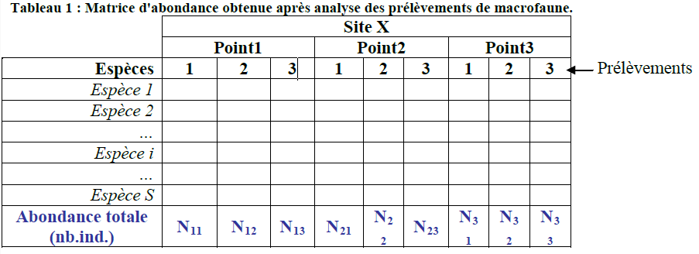
A partir de la matrice sont calculés :
- La richesse spécifique (S) : nombre d'espèces par prélèvement ;
- L'abondance spécifique de chaque espèce identifiée ;
- L'abondance totale (N) d'individus dans chaque prélèvement.
Ces paramètres sont ensuite moyennés sur l’ensemble des prélèvements d’un site.
Profil granulométrique et taux de matière organique
Stratégie spatiale
Stratégie temporelle
Moyens humains et matériels
Méthode de calcul
Le pourcentage cumulé de chaque fraction pesée est calculé. Le profil granulométrique de chaque station est réalisé graphiquement en reportant les pourcentages cumulés.
Le taux de matière organique est mesuré en rapportant le poids des résidus après la perte au feu (450°C pendant 12h) au poids de sédiment séché avant le passage au four. Le rapport est exprimé en pourcentage. La mesure de taux de matière organique est réalisée en triplicat et la moyenne et l'écart type sont reportés.

INDICATEUR

Stratégie spatiale
Stratégie temporelle
Moyens humains et matériels
Méthode de calcul
Le GPBI est calculé pour l'endofaune et l'épifaune séparément.
Le GPBI vise à mesurer les pertes d’abondance d’une station par rapport à une station de référence.
Pour une station testée (t), on calcule d’abord la proportion (Rquant) d’abondances d’espèces à la station de référence (r) qui sont absentes de la station testée :
Equation 1 : 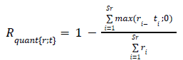
Avec :
- Sr : la richesse spécifique à la station de référence ;
- ri : l’abondance de l’espèce i à la station de référence ;
- ti : l’abondance de l’espèce i à la station testée.
S’il y a une seule station de référence, alors l’indice de la station testée t (𝐺𝑃𝐵𝐼{𝑡}) est calculé comme suit :
Equation 2 : 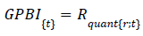

S’il y a plusieurs stations de référence alors le 𝐺𝑃𝐵𝐼{𝑡} est calculé de la manière suivante :
Equation 3 : 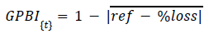
Avec :
- %𝑙𝑜𝑠𝑠 : la moyenne des 𝑅𝑞𝑢𝑎𝑛𝑡{𝑟;𝑡} pour la station t par rapport à chaque station de référence ;
- 𝑟𝑒𝑓 : la moyenne de toutes les valeurs de la matrice de similarité Rquant entre les stations de référence (en incluant sa diagonale).
Les résultats du GPBI sont standardisés, c’est-à-dire qu’ils sont bornés entre 0 (mauvaise qualité écologique) et 1 (paramètre atteint, bonne qualité écologique).
Lecture
Grille de lecture
[Les seuils pour l'endofaune et l'épifaune ont été définis spécifiquement lors des travaux scientifiques d’évaluation cycle 3 DCSMM (Tauran et al. 2022). Avant toute utilisation, il convient de contacter les auteurs.]
Les valeurs du GPBI Maërl sont comparées aux valeurs seuils pour définir l'état écologique (Tableau 2).
Tableau 3 : Seuils proposés pour l'AMBI adaptés à l'habitat maërl (Tauran et al. 2022)
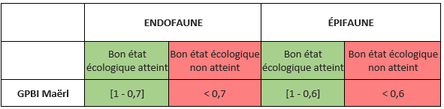

DISCUSSION

Causes d‘évolution temporelles
Les seuils devront être validés lors du prochain cycle d'évaluation de la DCSMM. Une approche par trait fonctionnel est une piste d'évolution possible à partir des données du suivi REBENT. Pour plus d'information pour les pistes de développement voir Tauran et al. (2022).

Points forts / points faibles

Applicable à différents contextes
Non

Applicabilité

Bases conceptuelles solides
Basé sur des publications, rapports scientifiques, réglementation
Réactivité
Peu sensible ou sensible à moyen/long terme
Nécessité d'études pour définir des seuils
Grille de lecture en développement
Disponibilités des données
Données disponibles dans le cadre d’un suivi pérenne à une échelle spatio-temporelle adaptée
Facilement compréhensible pour le public visé
Appropriation complexe pour le non-spécialiste
Principaux avantages
Le GPBI détecte des perturbations de la communauté benthique quelle que soit la pression responsable (Labrune et al. 2021). Le GPBI appliqué à l’épifaune des bancs de maërl montre un bon signal aux pressions liées aux dragages et à l'anoxie (Tauran et al. 2022).
Les données collectées pour le calcul du GPBI peuvent également servir au calcul de l'AMBI.
Si des données de vitalité du maërl sont acquises en parallèle, elles peuvent contribuer à l’interprétation.
Principales limites
Le protocole de terrain et de traitement des échantillons est lourd et chronophage. Le protocole impose le déploiement d'un navire avec mât de charge et plusieurs agents pour le maniement de la benne. L’identification de la macrofaune nécessite une expertise taxonomique avancée et le traitement du sédiment nécessite du matériel spécifique.
Seul le compartiment ‘invertébrés benthiques’ est évalué.
Un milieu naturellement variable peut induire des changements du GPBI et masquer le signal des pressions.
La grille de lecture et les seuils associés sont issus des travaux scientifiques de l'Évaluation DCSMM cycle 3. Ils devront être validés lors des prochains cycles d’évaluation.
Pistes d'amélioration
Il est apparu que les indicateurs couramment utilisés ne sont pour l’essentiel pas adaptés à l’étude d’un habitat aussi riche et complexe que le maërl (p. ex. BEQI-FR, M-AMBI). Le GPBI (et dans une moindre mesure l’AMBI) est l’indicateur à privilégier pour évaluer l’état des bancs de maërl en se focalisant sur l’endofaune pour évaluer l’impact de l’eutrophisation et sur l’épifaune pour évaluer l’impact des activités de pêche.
Les perspectives de poursuite de ces travaux s'orientent vers une approche fonctionnelle par traits biologiques qui permettraient en théorie de gommer au moins partiellement l’effet présence/absence d’espèces parfois abondantes en certains sites par rapport à d’autres. Les fonctionnalités de l’habitat doivent en effet être assurées partout où les bancs sont en bonne santé. Les différentes approches (structurelles et fonctionnelles) ne sont pas exclusives mais devraient être considérées comme complémentaires à terme.

BIBLIOGRAPHIE

Bibliographie
Dubreuil J., Grall J., Barillé A.-L., sous-presse, Cartographie fonctionnelle comme outil de gestion d’un habitat patrimonial : cas du banc de maërl de Belle-Île-en-Mer, An aod - les cahiers naturalistes de l’Observatoire marin, 16p.
Grall J., Hily C., 2002, Evaluation de la santé des bancs de maërl de la pointe de Bretagne, Rapport de contrat DIREN Bretagne-IUEM/LEMAR, 52p.
Hamon D., Ehrhold A., Houlgatte E., 2010, Directive Cadre Eau – Région Bretagne : Reconnaissance cartographique de bancs de maërl distribués dans les masses d’eaux côtières de référence, Convention Ifremer – Agence de l’Eau Loire-Bretagne. RST / IFREMER /DYNECO / Ecologie benthique / 10-01, Volume 1 : Rapport de synthèse, 89 p., 7 annexes ; Volume 2 : Résultats analytiques, 394p.
La Rivière M., Delavenne J., Janson A.-L., Andres S., de Bettignies T., Blanchet H., Decaris F.-X., Derrien-Courtel S., Grall J., Houbin C., Latry L., Le Gal A., Lutrand A., Menot L., Percevault L., Tauran A., Thiébaut E., 2022, Fiches descriptives des habitats marins benthiques de la Manche, de la Mer du Nord et de l’Atlantique, PatriNat (OFB-CNRS-MNHN), Paris, 578p.
Labrune C., Gauthier O., Conde A., Grall J., Blomqvist M., Bernard G., Gallon R., Dannheim J., van Hoey G., Grémare A., 2021, A general-purpose biotic index to measure changes in benthic habitat quality across several pressure gradients, Journal of Marine Science and Engineering, vol. 9, (n°6), 654 - 678p.
Michez N., Thiébaut E., Dubois S., Le Gall L., Dauvin J.-C., Andersen A. C., Baffreau A., Bajjouk T., Blanchet H., de Bettignies T., De Casamajor M.-N., Derrien-Courtel S., Houbin C., Janson A.-L., La Rivière M., Lévèque L., Menot L., Sauriau P.-G., Simon N., Viard F., 2019, Typologie des habitats marins benthiques de la Manche, de la Mer du Nord et de l’Atlantique. Version 3, UMS PatriNat, Muséum national d'Histoire naturelle, Paris, 52p.
Tauran A., Grall J., Boyé A., Robert A., Janson A.-L., Beauvais S., Dedieu K., 2022, Évaluation des Habitats sédimentaires côtiers / Bancs de maerl. In Boyé A., Robert A., Janson A.-L., Beauvais S. & Dedieu K., (2023). Évaluation de l’état écologique des habitats benthiques en France métropolitaine au titre de la DCSMM., Rapport scientifique pour l’évaluation 2024 (cycle 3) du Bon État Écologique au titre du descripteur 1 – « Habitats Benthiques » de la DCSMM. Ifremer-PatriNat-OFB., 237-298p.

CREDITS

Auteur
Florian de Bettignies : f.debettignies@gmail.com
Contributeur(s)
Anne-Laure Janson : anne-laure.janson@mnhn.fr
Sophie Beauvais : sophie.beauvais@mnhn.fr
Thibaut de Bettignies : thibaut.de-bettignies@mnhn.fr

